Lampiran 11
DOKUMENTASI PEMBELAJARAN SENI BERMATEMATIKA
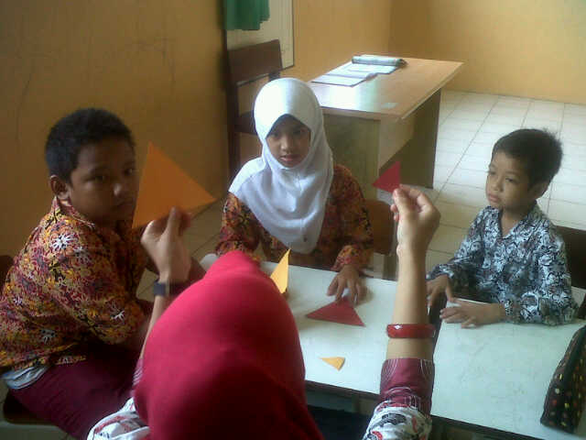

Gambar 1. Peneliti memperlihatkan perbandingan antara bangun datar yang berbentuk besar dan kecil.

Gambar 2. Kegiatan murid melipat kertas berwarna menjadi bangun datar segitiga dan segi empat.
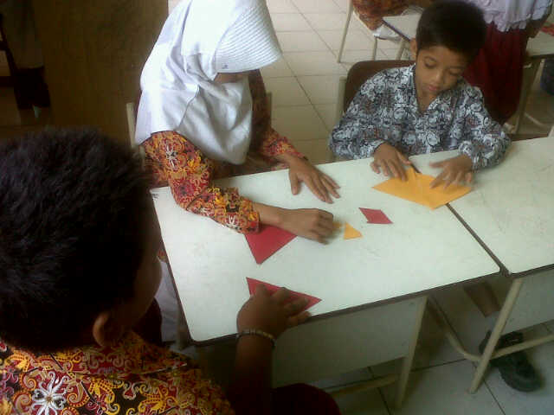

Gambar 3. Kegiatan murid mengelompokan bangun datar berwarna
segitiga dan segi empat.

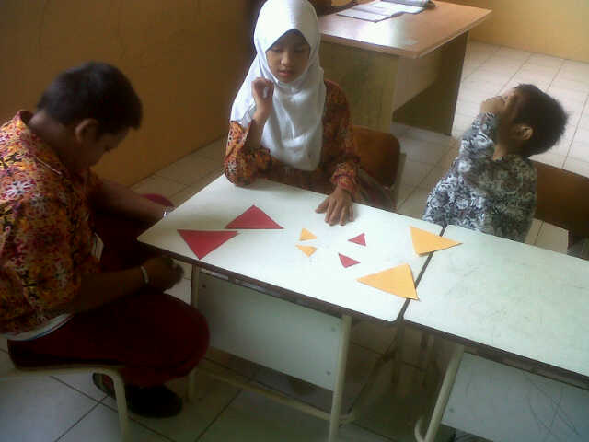

Gambar 4. Mengelompokan bangun datar berbentuk segitiga besar & segitiga kecil berwarna merah & kuning.

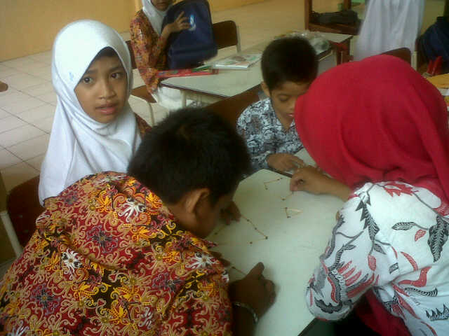

Gambar 5. Pemberikan contoh pada murid cara membuat bangun datar dari batang korek api.

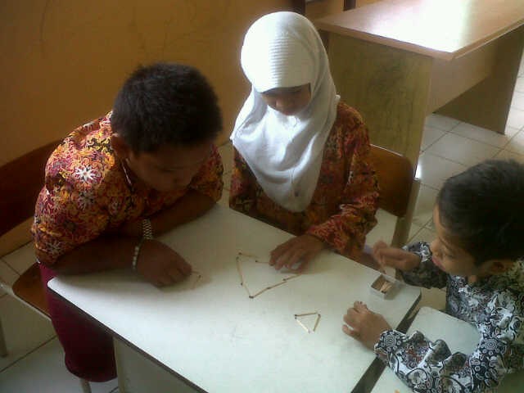

Gambar 6. Kegiatan murid membuat bangun datar dari
batang korek api.

